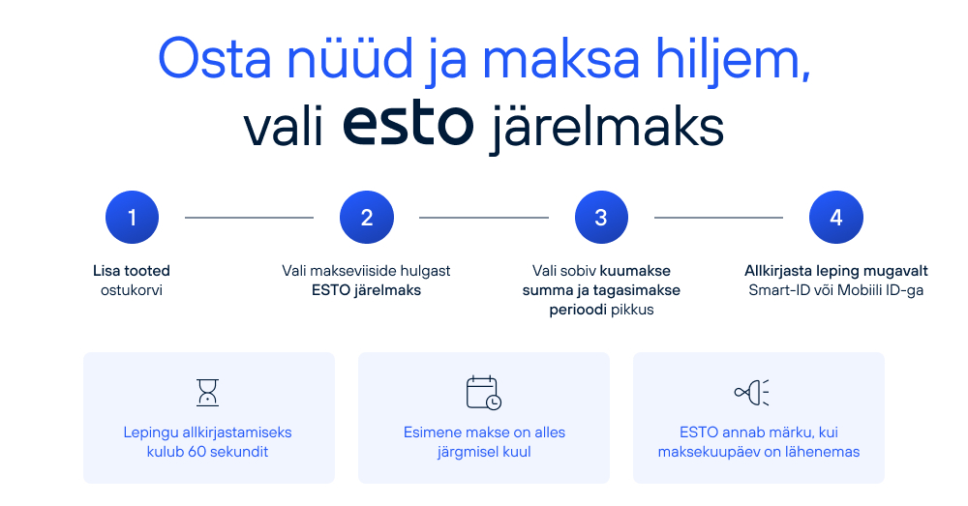
Ei soovi maksta kogu summat korraga? Maksa osamaksete kaupa!
ESTO järelmaksu puhul on tegemist ülimalt kiire ning mugava makselahendusega, mis aitab koostada sulle sinu poolt valitud perioodi alusel maksegraafiku. Makselahendus teeb otsuse reaalajas ning aitab ostu sooritada vähem kui 60 sekundiga.
Vali sobiv toode või teenus, anna klienditeenindajale märku, et soovid tasuda ESTO järelmaksuga ning seejärel kinnita oma tellimus. Ostu kinnitamisel vali endale sobiv periood, igakuise osamakse suurus ning digiallkirjasta mugavalt ID-kaardi, Smart-ID või Mobiili-ID abil.
- ESTO järelmaksu saavad taotleda kõik 18-70. aastased Eesti Vabariigi kodanikud.
- ESTO järelmaksu on võimalik vormistada kiirelt ja mugavalt ka juriidilisele isikule.
- ESTO järelmaksu pakub ja haldab ESTO AS.
TÄHELEPANU! Iga järelmaks on finantskohustus. Enne järelmaksulepingu sõlmimist tutvuge vastava teenuse tingimustega ning vajadusel konsulteerige asjatundjaga. ESTO AS järelmaksu krediidi kulukuse määr on 19.53% aastas järgmistel näidistingimustel: krediidi summa 799 EUR, kauba/teenuse maksumus 799 EUR, sissemakse 0%, fikseeritud intressimäär 9.90%, lepingutasu 0 EUR, krediidi kogusumma ja tagasimaksete summa 957.12 EUR eeldusel, et krediit tagastatakse 24 kuu jooksul igakuiste võrdsete osamaksetena suuruses 39.88 EUR. Tutvu enne lepingu sõlmimist tingimustega ja vajadusel konsulteeri spetsialistiga. Järelmaksu pakub ja haldab ESTO AS.
MIS ON ESTO? ESTO on finantsteenuseid pakkuv ettevõte, mille algusaeg ulatub aastasse 2016. Bränd sai alguse vajadusest uue generatsiooni makselahenduste järele, mis oleksid sobilikud nii lõpptarbijale kui ka müüjale. Täna pakub ESTO kõige suuremat valikut erinevaid makselahendusi Baltikumis ning ESTO partnervõrgustikku kuulub üle 2000 koostööpartneri ja kaupluse ning üle 200 000 kliendi.
Tutvu tingimustega siin: esto.eu/ee
Vajadusel kontakteeruge ESTO AS töötajaga - info@esto.ee või www.esto.ee LIVE chat-aknas.

